Oprawa natynkowa E27
<strong>Oprawa natynkowa E27</strong> to świetny sposób na doświetlenie pomieszczenia. Zastosowany duży gwint pozwala na wykorzystanie żarówki LED o mocy 60W.

Zalety opraw natynkowych
Oprawy natynkowe to jeden z wielu dostępnych rodzajów oświetlenia sufitowego. Jest to rozwiązanie, które umożliwia dostarczenie dużej ilości światła z niewielkich wymiarów źródła. Do niewątpliwych zalet opraw należy zaliczyć duży wybór kształtów oraz rozmiarów, które bez problemu można dopasować do każdego stylu wnętrza. Ponadto jest to trwałe i uniwersalne oświetlenie pod względem zastosowania. Śmiało może być wykorzystane jako główne źródła lub dodatkowe źródło światła. Jest to warte zakupu dyskretne i do tego eleganckie oświetlenie, które wpasuje się w każde pomieszczenie.

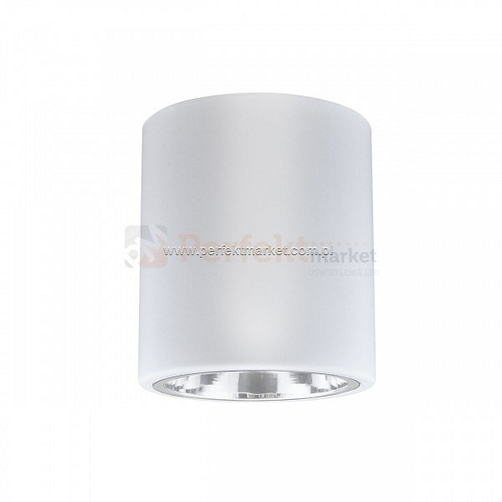
Oprawa natynkowa E27 - specyfikacja
Oprawa natynkowa E27 z oferty sklepu Perfekt Market to świetny rodzaj oświetlenia o niewielkich gabarytach i dużej mocy. Zastosowanie dużego gwintu umożliwia również zastosowanie żarówek o mocy kilkudziesięciu watów. Sama oprawa natynkowa E27 jest wykonana z wytrzymałej i eleganckiej stali z odbłyśnikiem. Dostępna w kolorze białym oprawa świetnie sprawdzi się do małych i jasnych pomieszczeń, które wymagają większej ilości światła.
Zaopatrz się w stylowe i praktyczne oprawy natynkowe w sklepie Perfekt Market: https://www.perfektmarket.com.pl/oprawa-natynkowa-downlight-jupiter-10-e27

